罗定市发展和改革局
罗定市市场监督管理局

罗发改价格函〔2020〕15号

转发广东省发展改革委 广东省市场监管局
转发国家发展改革委 市场监管总局关于
加强天然气输配价格监管的通知

罗定新奥燃气有限公司：
现将云浮市发展和改革局、云浮市市场监管局《转发广东省发展改革委 广东省市场监管局转发国家发展改革委 市场监管总局关于加强天然气输配价格监管的通知》（云发改价格函〔2020〕110号）转发给你公司，请认真贯彻执行，并于2020年9月28日前将自查情况报送罗定市发展和改革局和罗定市市场监管局。

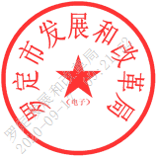
罗定市发展和改革局 罗定市市场监督管理局
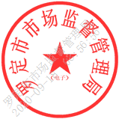
2020年9月16日

公开方式：主动公开

